Projet 4 : Analyse fonctionnelle

04/04/2018

Rôles :
Matthieu CARTERON : Chef de projet, planification
Julien LIGUORI : Construction de la BBD
Antoine CASENOVE : Modélisation des données
Nacim MOUSSAOUI : Interprétation des requêtes SQL

Cahier des charges fonctionnelles :
Fonction du système |  | Critères | Niveau | Flexibilité
FP 1 | Vendre des armes. | - Prix de vente | - 15 obelos | - ± 5 obelos
FP 2 | Permettre d'enregistrer/consulter les ventes et les produits fabriqués. | - Nb max. d'enr.  - Temps à agir. | - 2 000 000  - 1 s | - ± 1000  - ± 0.1 s
FP 3 | Permettre d'enregistrer/consulter les commandes. | - Nb max. d'enr.  - Temps à agir. | - 2 000 000  - 1 s | - ± 1000  - ± 0.1 s
FP 4 | Permettre de consulter le stock. | - Taille max. stock  - Temps à consulter | - 10¹⁰⁰  - 3 s | - ± 10¹²  - ± 0.5 s
FC 1 | Respecter la réglementation en vigueur | - Respect strict | - Total | Aucune

Diagramme APTE :
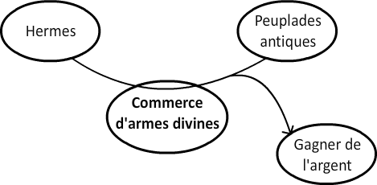

Diagramme des inter-acteurs :
